Projektmunka dokumentálás
Kétkeréken

Premontrei Szakgimnázium és Technikum
Keszthely
2026
Szoftverfejlesztő és tesztelő szak
5-0613-12-03
Készítette:
Hermann Zsombor; Srámli Dávid Bence

Tartalom
Bevezetés 3
A rendszer indítása és leállítása 5
Adatbázis 7
ER Modell 9
Backend 11
MVC technológia 11
Model réteg és adatkezelés 11
Controller mappa 12
Routes mappa 13
Tests mappa 15
Middleware mappa 16
Config mappa 17
Utils mappa 18
App.js fájl 18
Server.js fájl 19
Frontend 21
Alkalmazásváz és útvonalkezelés 21
Bejelentkezés 21
Regisztráció 22
Főoldal 23
Térképes nézet 24
Részletes panel és közösségi adatok 25
Profiloldal 26
Közösségi feed 27
Admin felület 28
Támogató komponensek 30
Tests mappa – Selenium tesztek 30
Reflektálás 31
Projekt során felhasznált programok 32
Melléklet 33

Bevezetés
A projektfeladatot közösen készítettük: Srámli Dávid Bence és Hermann Zsombor. A projekt címe Kétkeréken, amely egy kerékpározáshoz kapcsolódó, közösségi szemléletű webalkalmazás. A projekt célja egy olyan modern, felhasználóbarát platform létrehozása volt, amely nemcsak a kerékpározás technikai oldalát támogatja, hanem hangsúlyt fektet a közösségépítésre és az aktív életmód népszerűsítésére is.
A témaválasztás során fontos szempont volt számunkra, hogy olyan területet dolgozzunk fel, amely személyesen is közel áll hozzánk, és amelyhez valódi érdeklődés, tapasztalat és motiváció kapcsolódik. Mindketten rendszeresen használjuk a kerékpárt, legyen szó sportolásról, közlekedésről vagy szabadidős tevékenységről. Úgy gondoljuk, hogy a kerékpározás nem csupán egy közlekedési forma vagy sportág, hanem egy olyan életmód, amely pozitív hatással van az egészségre, a környezetre és a közösségi életre is. Ez a szemlélet nagyban hozzájárult ahhoz, hogy a projektünk középpontjába ezt a témát helyezzük.
A Kétkeréken projekt ötlete abból a felismerésből született, hogy bár számos kerékpáros alkalmazás érhető el a piacon, ezek többsége elsősorban az elkötelezett, versenyszerűen sportoló kerékpárosok igényeit szolgálja ki. Sok esetben ezek az alkalmazások túl összetettek, nehezen átláthatók, vagy nem nyújtanak valódi közösségi élményt az alkalmi felhasználók számára. Mi ezzel szemben egy olyan alkalmazást szerettünk volna létrehozni, amely szélesebb célközönséget szólít meg, és egyszerre kínál praktikus, motiváló és közösségi funkciókat.
Az alkalmazás célcsoportjába nemcsak a rendszeresen sportoló kerékpárosok tartoznak, hanem a mindennapokban kerékpárt használó emberek, a hétvégi túrázók, valamint a családok is. Fontosnak tartottuk, hogy az alkalmazás használata egyszerű és intuitív legyen, így azok számára is könnyen kezelhető maradjon, akik kevésbé jártasak a technológiai megoldásokban. A felhasználóbarát kialakítás mellett nagy hangsúlyt fektettünk arra is, hogy az alkalmazás minden korosztály számára értéket nyújtson.
A projekt egyik legfontosabb alappillére a közösségépítés. Meggyőződésünk, hogy a sport és az aktív életmód akkor a leginspirálóbb, ha azt közösen élhetjük meg. A Kétkeréken alkalmazás célja, hogy lehetőséget biztosítson az emberek számára új kapcsolatok kialakítására, közös kerékpáros programok szervezésére, valamint tapasztalatok és élmények megosztására. Ezáltal az alkalmazás nemcsak egy technikai eszköz, hanem egy közösségi tér is, amely hozzájárul a felhasználók motivációjának fenntartásához.
Az webalkalmazás már jelenlegi állapotában is számos funkcióval rendelkezik, amelyek a felhasználói élmény javítását szolgálják. A fejlesztés során törekedtünk arra, hogy az alkalmazás átlátható, logikus felépítésű és könnyen használható legyen. Ugyanakkor már a tervezési fázisban figyelembe vettük a jövőbeni bővíthetőség lehetőségét is. Tudatos döntés volt részünkről, hogy olyan projektet valósítsunk meg, amely hosszú távon is fejleszthető, és amelyhez további funkciók, modulok vagy szolgáltatások kapcsolhatók. A fejlesztés állomásiat egy Gantt Diagram -on ábrázoltuk.
A Kétkeréken projekt nem kizárólag a technikai megvalósításról szól, hanem egy átfogó szemléletet is képvisel. Célunk, hogy az alkalmazás hozzájáruljon a közösségi élet erősítéséhez, ösztönözze az embereket az aktív szabadidő eltöltésére, valamint támogassa a fenntartható és környezetbarát közlekedési formák elterjedését. Úgy gondoljuk, hogy a kerékpározás népszerűsítése hosszú távon pozitív hatással van nemcsak az egyének egészségére, hanem a társadalom egészére is.
Összességében a Kétkeréken projekt számunkra nem csupán egy kötelezően elkészítendő feladat, hanem egy olyan kezdeményezés, amely tükrözi érdeklődési körünket, kreativitásunkat és problémamegoldó gondolkodásunkat. Bízunk benne, hogy a projekt a jövőben továbbfejleszthető, és egy olyan alkalmazássá válhat, amely valódi értéket teremt a felhasználók számára, miközben hozzájárul az aktív, közösségközpontú életmód elterjedéséhez.

A rendszer indítása és leállítása
A Kétkeréken egy összetett, több összetevőből felépülő webalkalmazás, amelynek indítása és működtetése egy központi indítási folyamattal egyszerűen kezelhető. A projekt főkönyvtárából vezérelt folyamat összehangolja a rendszer fő elemeinek — a frontendnek, a backendnek és az adatbázisnak — a működését, elindítja a szükséges szolgáltatásokat, gondoskodik a szükséges függőségek rendelkezésre állásáról, valamint figyelemmel kíséri, hogy az alkalmazás megfelelően és stabilan működjön.
Az alkalmazás indítása
A webalkalmazás elindításához az alábbi lépéseket kell követni.
- Nyiss egy parancssort (Terminált) és navigálj a projekt főkönyvtárába.
- Győződj meg róla, hogy a Docker fut a számítógépeden.
- Add ki az alábbi parancsot: node indito.js
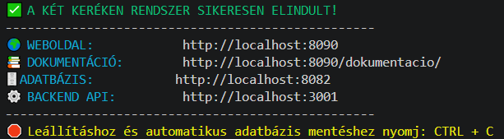
Az indítás után a rendszer automatikusan elvégzi a Kétkeréken alkalmazás futásához szükséges komponensek elindítását. A terminálban megjelenő visszajelzések folyamatos tájékoztatást adnak a folyamat állapotáról. Miután a backend szerver sikeresen elindult és fogadni tudja a kliensoldali kéréseket, az alkalmazás a böngészőből is használhatóvá válik.
Az indítás után a Docker Desktop felületén is nyomon követhetővé válnak a futó konténerek, amelyek a Kétkeréken alkalmazás különböző részeit — az adatbázist, a backend oldalt és a frontend felületet — elkülönített, biztonságos környezetben futtatják.

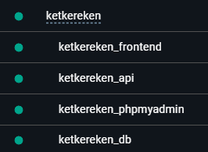
A rendszer leállítása és biztonsági mentés:
A futó webalkalmazás leállítása nagyon egyszerű:
- Kattints abba a terminál ablakba, ahol a node indito.js fut.
- Nyomd meg a Ctrl+C gombkombinációt a billentyűzeten.
Beépített adatmentés: Az indito.js egyik legnagyobb előnye, hogy a leállítási parancs (Ctrl + C) érzékelésekor nem csak leállítja a folyamatokat. A Docker-konténerek leállítása előtt automatikusan biztonsági mentést készít az adatbázis aktuális állapotáról egy adatbazis.sql fájlba, így a felhasználói adatok, értékelések és a kommentek sem vesznek el.

Adatbázis
A Kétkeréken projekt adatbázisa MySQL alapokon működik. A mellékelt „adatbazis.sql” állomány alapján az adatmodell összesen tizenkét táblából áll, amelyek egymásra épülve kezelik a felhasználói adatokat, a nyilvános tartalmakat és a közösségi interakciókat. Az adatbázis tervezése során fontos szempont volt, hogy a nyilvánosan böngészhető entitások – például az útvonalak, események, desztinációk és kölcsönzők – jól elkülönüljenek a felhasználói műveletektől, mint amilyen a követés, a kedvencek tárolása, az értékelés vagy a képfeltöltés.
A séma felépítése jól mutatja, hogy a projekt nem csupán egy statikus bemutatófelület. A felhasználói fiókokhoz kapcsolódnak közösségi aktivitások, kommentek és reakciók, emellett az értékelések és képek moderációs folyamaton mennek keresztül. A rendszerben az adminisztrátor szerepkör külön jogosultságot kap, amely lehetővé teszi a tartalmak jóváhagyását vagy elutasítását. Ez az adatmodell jól illeszkedik egy olyan alkalmazáshoz, ahol egyszerre van szükség publikus böngészésre és regisztrált felhasználói interakciókra.
Az adatbázis táblái funkciójuk alapján négy nagyobb csoportba sorolhatók. Az első csoport a törzsadatokat tartalmazza: ide tartoznak a felhasználók, az útvonalak, a desztinációk, az események és a kölcsönzők. A második csoport a közösségi adatokat kezeli: kedvencek, értékelések, képek és követések. A harmadik csoport a feed működéséhez szükséges aktivitás, komment és reakció táblákból áll. A negyedik, inkább logikai réteget jelentő rész az idegen kulcsok és státuszmezők rendszere, amely biztosítja az adatok összefüggéseit, a moderációt és a lekérdezések átláthatóságát.
Tábla neve | Szerepe | Fontos mezők | Kapcsolatok
felhasznalok | A regisztrált felhasználók alapadatait tárolja. | email, felhasznalonev, jelszo_hash, rang, profilkep, bio | Kapcsolódik a kedvencekhez, értékelésekhez, képekhez, követésekhez és aktivitásokhoz.
utvonalak | A kerékpáros útvonalak törzsadatai. | cim, leiras, koordinatak, hossz, nehezseg, idotartam | Események, értékelések, képek és kedvencek célpontja lehet.

destinaciok | Látnivalók, pihenőpontok és egyéb helyszínek nyilvántartása. | nev, leiras, lat, lng, ertekeles, tipus | Értékelések, képek és kedvencek célpontja lehet.
esemenyek | Kerékpáros események és túrák tárolása. | nev, datum, resztvevok, tipus, utvonal_id | Kapcsolódhat útvonalhoz, illetve közösségi tartalmakhoz.
kolcsonzok | Kerékpárkölcsönzők és szolgáltatók adatai. | nev, cim, lat, lng, ar, telefon, nyitvatartas | Értékelhető, képpel bővíthető és kedvencekhez adható.
kedvencek | A felhasználók mentett elemeit tartja nyilván. | felhasznalo_id, cel_tipus, cel_id | A felhasználók és a négy fő tartalomtípus közé képez kapcsolatot.
ertekelesek | Pontszámos és szöveges értékelések táblája. | pontszam, szoveg, statusz, ellenorizte_admin | Felhasználóhoz és célobjektumhoz kötött; moderációs mezőkkel bővített.
kepek | Felhasználói képfeltöltések tárolása. | fajl_utvonal, leiras, statusz, ellenorizte_admin | Felhasználóhoz és célobjektumhoz kapcsolódik, jóváhagyás köteles.
kovetesek | Felhasználók közötti követési kapcsolatok. | koveto_id, kovetett_id, letrehozva | A profil- és feed funkciók egyik alapja.
aktivitasok | A közösségi feed alapbejegyzései. | tipus, cel_tipus, cel_id, szoveg, extra_json | Egy felhasználó műveleteit reprezentálja, kommentek és reakciók kapcsolódnak hozzá.
aktivitas_kommentek | Az aktivitásokhoz fűzött hozzászólások. | aktivitas_id, felhasznalo_id, szoveg | Az aktivitások és a felhasználók között közvetít.
aktivitas_reakciok | Az aktivitásokra adott reakciók. | aktivitas_id, felhasznalo_id, reakcio | Az aktivitásfeed interakcióit tárolja reakciótípus szerint.
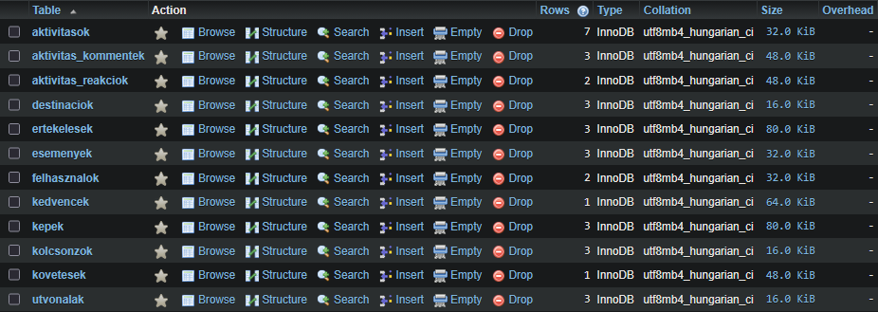
A fenti összefoglaló jól mutatja, hogy az adatbázis nem elszigetelt rekordokat, hanem egymásra épülő funkcionális egységeket tárol. A felhasználók köré szerveződnek a személyes és közösségi adatok, miközben a tartalomtípusok egységes módon kezelhetők a kedvencek,
értékelések és képfeltöltések logikájában. Ez a megközelítés egyszerűsíti a backendben megvalósított ellenőrzéseket és lehetővé teszi az új funkciók későbbi bővítését is.

ER Modell
Az alábbi ER-diagram a táblák közötti kapcsolatokat szemlélteti. A középpontban a felhasználók állnak, mert a legtöbb interakció – követés, kedvencek, képek, értékelések és aktivitások – egy adott felhasználóhoz kötődik. A másik fontos kapcsolatcsoportot a nyilvános tartalomtáblák alkotják, amelyekhez a közösségi funkciók kapcsolódnak. A modell külön erőssége, hogy az aktivitásfeedhez szükséges komment- és reakciótáblák jól elkülönülnek, mégis szorosan kapcsolódnak a fő aktivitástáblához.
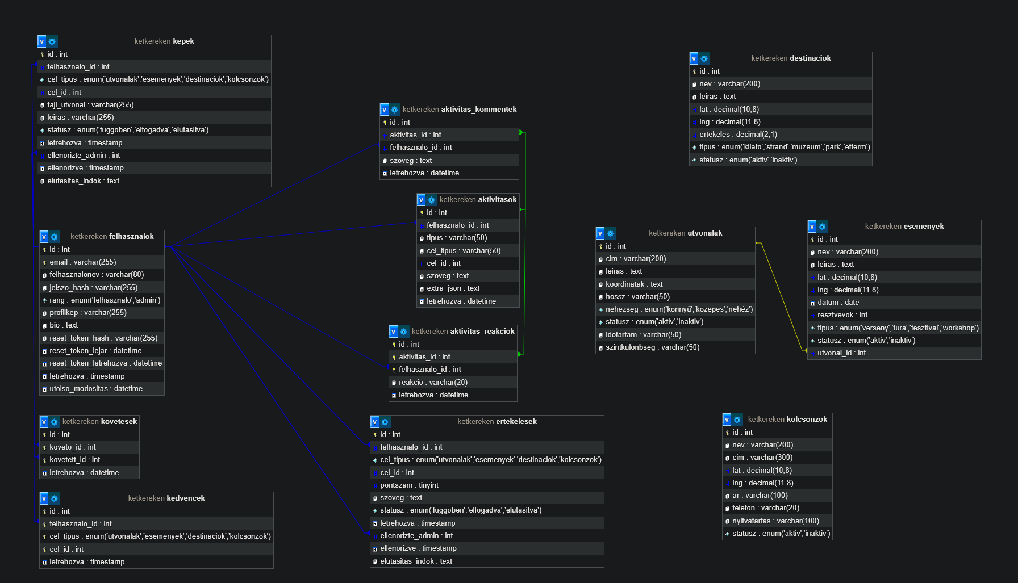
2. ábra: A Kétkeréken adatbázis ER-diagramja
Az SQL állományból az is látszik, hogy az útvonalak koordinátái szöveges JSON formában kerülnek tárolásra. Ez a frontend térképes megjelenítését leegyszerűsíti, hiszen a React Leaflet komponensek közvetlenül képesek feldolgozni a koordinátalistákat. Az alábbi ábra a mintautakból kinyert koordináták vázlatos megjelenítését mutatja.

Backend

MVC technológia
A backend Node.js környezetben, Express keretrendszerre építve valósítottuk meg. A projekt szerkezete jól követhető: külön mappák tartalmazzák a kontrollereket, az útvonaldefiníciókat, a middleware megoldásokat, a konfigurációs állományokat és a segédfüggvényeket. Ez az elrendezés az MVC szemlélethez áll közel, még akkor is, ha a klasszikus model réteg nem külön mappában jelenik meg.
A Kétkeréken backendjének legnagyobb előnye az, hogy az egyes funkcionális területek világosan el vannak választva egymástól. Az auth, a profil, a feed, az adminisztráció és a nyilvános adatszolgáltatás mind külön route- és controller-fájlokat kaptak. Ennek köszönhetően az alkalmazás későbbi bővítése – például új közösségi műveletek vagy új adminfunkciók hozzáadása – úgy valósítható meg, hogy a már elkészült részeket csak minimálisan kelljen módosítani.
A mappastruktúra alapján jól látható a felelősségi körök szétválasztása. A frontend és a backend egymástól elkülönülten fejlődhet, miközben a dokumentációs anyagok és képernyőképek is külön „docs” mappába kerültek. A backend tesztjei szintén saját helyet kaptak, ami azt támasztja alá, hogy a projektben a funkcionális helyesség ellenőrzése külön figyelmet kapott.

Model réteg és adatkezelés
A projektben nincs külön „models” mappa, ugyanakkor az adatkezelési logika mégis jól elkülönülten jelenik meg. A kontrollerek a MySQL kapcsolatot a konfigurációs rétegen keresztül érik el, és a legtöbb műveletet parametrizált SQL lekérdezések segítségével valósítják meg. Ez a megoldás egy kisebb vagy közepes méretű projekt esetében egyszerű, jól követhető és hatékony megközelítés.
A model réteg szerepét részben a közös segédfüggvények látják el. A „celHelpers” például egységesíti a célobjektumok típusát, ellenőrzi azok létezését és feloldja a felhasználóbarát megnevezéseket. Hasonlóan fontos az „authHelpers” és a „userHelpers” szerepe is, mert ezek a kódismétlést csökkentik, és közös logikai pontokat biztosítanak több controller számára.

Controller mappa
A controller réteg kezeli a kliens felől érkező kéréseket, ellenőrzi az adatok helyességét, végrehajtja a megfelelő SQL lekérdezéseket, majd JSON válasszal tér vissza. Az authController a regisztrációt, a bejelentkezést, a kijelentkezést és a jelenlegi felhasználó lekérdezését végzi. A publicController ezzel szemben a publikus törzsadatok – útvonalak, desztinációk, események és kölcsönzők – lekérdezéséért felel.
A profileController és a followController a felhasználói profilok és a közösségi kapcsolatok köré szerveződik. Ezek a fájlok kezelik a nyilvános profiloldal adatait, a profilfrissítést, a profilkép feltöltését, valamint a követés és követettség műveleteit. Mindez közvetlenül támogatja a frontend profiloldalát és a közösségi interakciókat.
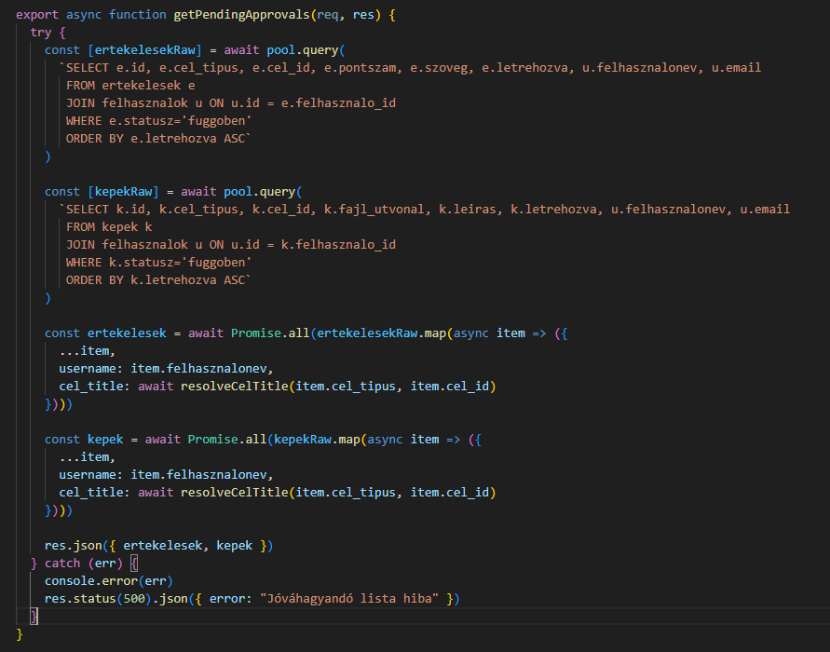
A feedController a közösségi idővonal egyik legfontosabb eleme. Ez a rész kezeli az aktivitások előállítását, a reakciókat és a kommenteket, vagyis mindazt a funkciót, amely a Kétkeréken alkalmazást túlmutatja egy egyszerű adatbázis-böngésző projekten. Az adminController ugyanilyen lényeges, mert itt jelenik meg a moderáció, a jóváhagyandó képek és értékelések kezelése, valamint az egyes táblák adminisztratív karbantartása.
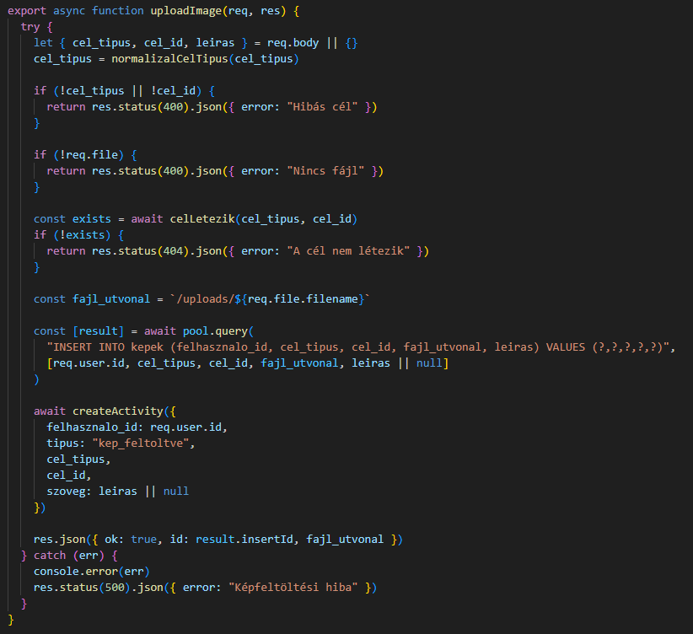
A controller rétegben megfigyelhető közös minta, hogy minden végpont hibakezeléssel, ellenőrzéssel és célzott JSON válasszal működik. Ez a frontend fejlesztését is segíti, mert a kliensoldal egyértelműen feldolgozható hibaüzeneteket kap a hiányzó mezők, jogosultsági hibák vagy nem létező adatok esetén.

Routes mappa
Az útvonaldefiníciók a backend egyik legátláthatóbb részét alkotják. Minden funkcionális terület saját route-fájlt kapott: külön kezeli az authentikációt, a nyilvános adatokat, a profilokat, a kedvenceket, az értékeléseket, a képfeltöltést, a feedet, a követéseket és az adminisztrációt. A route-szintű szétválasztás azért lényeges, mert a middleware-ek – például a bejelentkezés vagy adminjog ellenőrzése – így egységesen és jól látható módon kapcsolhatók az egyes végpontokhoz.
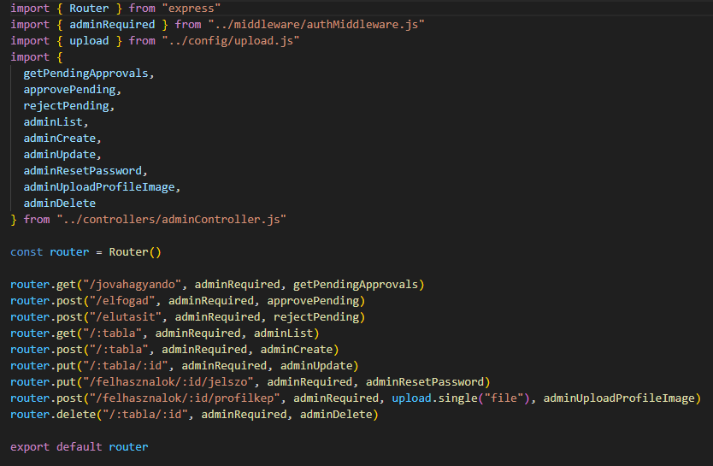
A route-fájlok alapján az API jól dokumentálható. A frontendben található „api.js” pontosan ezekre az útvonalakra támaszkodik, így a két oldal szerződésként kezeli ugyanazt az URL-struktúrát. Ez különösen hasznos olyan alkalmazásnál, ahol ugyanarra az entitásra több művelet is létezik: például lekérdezés, módosítás, kép feltöltése, értékelés vagy kedvencekhez adás.
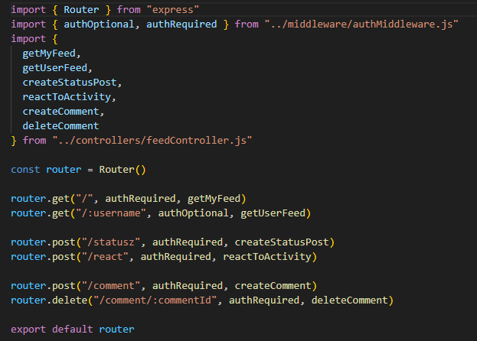

Tests mappa
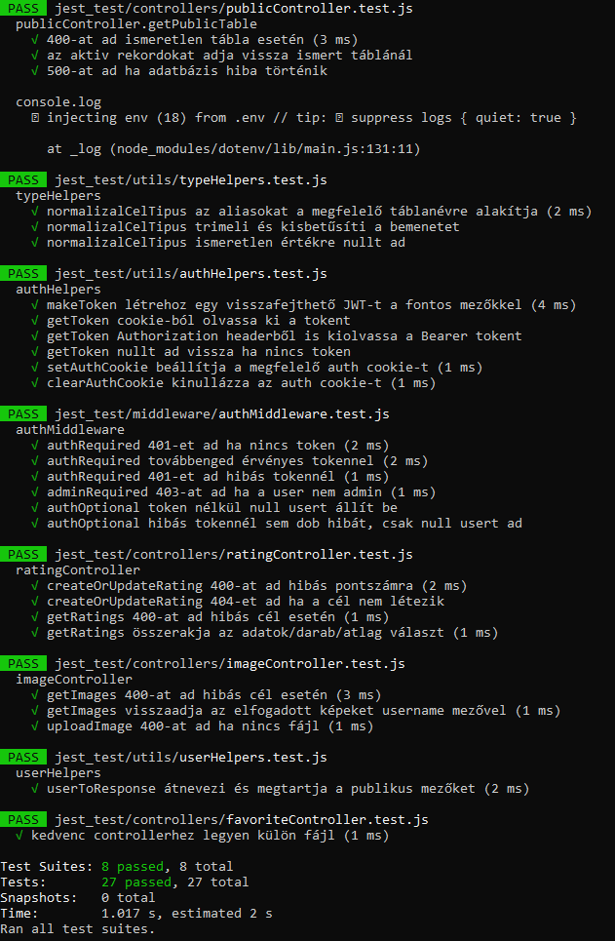
A backend tesztjei a „backend/test” mappában kaptak helyet. A feltöltött állományok alapján külön egységteszt található a favoriteControllerhez, az authMiddleware-hez és a celHelpers

segédfüggvényhez. Bár a tesztkészlet nem fedi le a teljes kódbázist, jól mutatja, hogy a kritikusabb logikai pontokat elkülönített ellenőrzéssel is vizsgáltuk.
A tesztek szerepe kettős. Egyrészt igazolják a legfontosabb elvárt működést – például a jogosultsági ellenőrzés hibakódjait vagy a célobjektumok normalizálását –, másrészt a későbbi refaktorálás során is kapaszkodót adnak. Egy ilyen projektben már néhány jól megválasztott teszt is jelentősen növeli a kód megbízhatóságát.
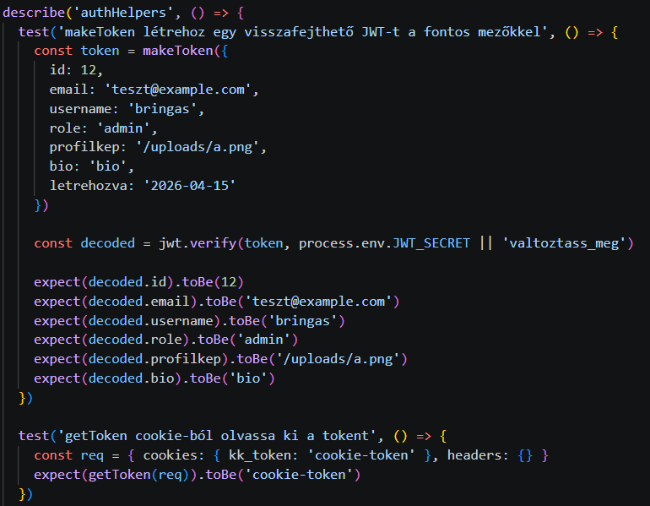

Middleware mappa
A middleware réteg kulcsszerepet játszik a védett végpontok biztonságában. Az authMiddleware három fontos függvényt tartalmaz: a kötelező bejelentkezést ellenőrző „authRequired”, az admin szerepkört ellenőrző „adminRequired”, valamint az opcionális azonosítást megvalósító „authOptional” megoldást. Ezek segítségével ugyanazon backend egyszerre tud teljesen publikus, felhasználóhoz kötött és adminisztrátori végpontokat kezelni.
A middleware kód egyértelműen mutatja, hogy a rendszer JWT tokeneket használ, amelyeket cookie-ból olvas ki. Az érvénytelen vagy hiányzó tokenek azonnal megfelelő hibakóddal válaszolnak, ami fontos biztonsági alapelv. Az opcionális azonosítás különösen hasznos a profil- és feedoldalaknál, ahol a publikus tartalom megtekintése akkor is lehetséges lehet, ha a felhasználó nincs bejelentkezve, ugyanakkor bejelentkezett állapotban több információ és több művelet jelenhet meg.
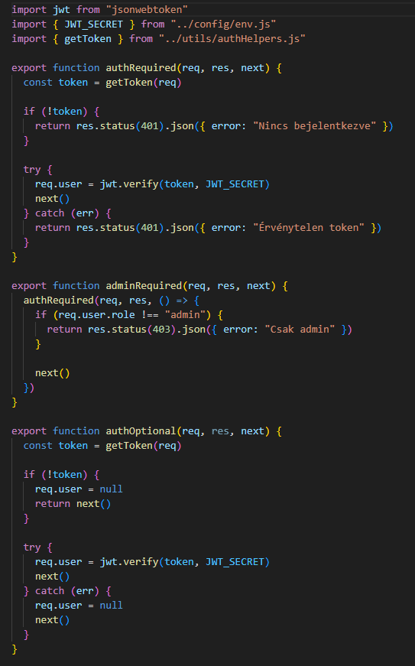

Config mappa
A konfigurációs mappa tartalmazza a környezeti változók, az adatbáziskapcsolat és a fájlfeltöltés beállításait. Az env.js és db.js állományok segítségével a backend a futási környezetből olvassa be a szükséges értékeket, majd egységesen hozza létre a MySQL kapcsolatot. Ez fontos lépés, mert a projekt így könnyebben futtatható lokális fejlesztői környezetben és konténeres telepítésben is.
Az upload.js állomány a Multer alapú fájlfeltöltést támogatja. Ez különösen lényeges a profilképek és a közösségi képek kezelésénél, hiszen a backendnek nemcsak a feltöltött fájlokat kell fogadnia, hanem a tárolási útvonalat is konzisztensen kell előállítania. A konfigurációs megoldás tehát közvetlenül szolgálja az alkalmazás több felhasználói funkcióját.

Utils mappa
A utils mappa olyan közös segédfüggvényeket tartalmaz, amelyek több backend komponensből is újrahasznosíthatók. Az authHelpers a tokenek létrehozását és a cookie kezelését támogatja, a userHelpers a felhasználói válaszobjektumok konzisztens szerkezetét biztosítja, a celHelpers pedig a különféle célobjektumok – útvonalak, események, desztinációk, kölcsönzők – kezelését egységesíti.
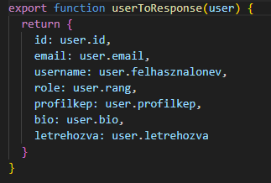
Külön említést érdemel az activityHelpers, mert ez a közösségi feed mögötti egyik kulcselem. A függvények képesek aktivitássorokat előállítani, gazdagítani és olyan szerkezetben visszaadni, amelyet a frontend közvetlenül meg tud jeleníteni. Ez a fajta segédréteg jelentősen csökkenti a kontrollerek zsúfoltságát, és jobban szétválasztja az üzleti logikát az HTTP-kezeléstől.

App.js fájl
A backend belépési pontjának egyik legfontosabb fájlja az „app.js”. Ebben történik meg az Express alkalmazás létrehozása, a CORS beállítása, a JSON kérésfeldolgozás, a cookie-parser bekapcsolása, valamint a statikus „uploads” könyvtár kiszolgálása. Ugyanitt kerül regisztrálásra az összes route-modul is, így az alkalmazás központi kapcsolási rajzaként működik.
Kiemelendő a „/health” végpont jelenléte is, amely egyszerű, mégis hasznos ellenőrzési lehetőség fejlesztés és üzemeltetés közben. Az app.js végén a nem létező útvonalakat kezelő 404-es válasz található, ami segít abban, hogy a kliens egyértelmű hibajelzést kapjon rossz hívások esetén.
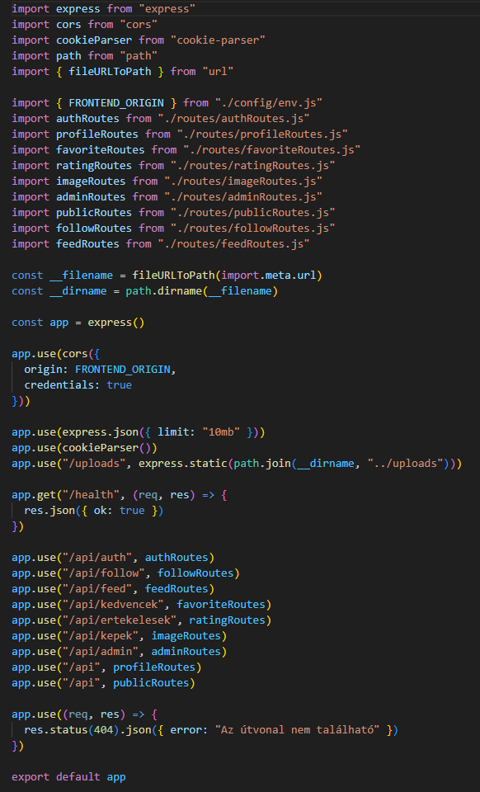

Server.js fájl
A server.js feladata egyszerű, de alapvető: betölti a környezeti változókat, importálja az Express alkalmazást és elindítja a szervert a megadott porton. Ez a megoldás világosan szétválasztja az alkalmazás konfigurációját és a tényleges indítást, ami a későbbi skálázhatóság szempontjából is jó gyakorlat.
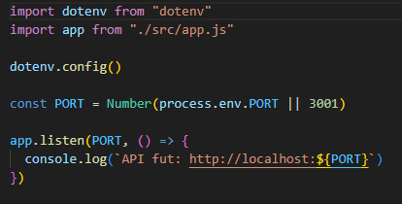
A külön server.js fájl azt is lehetővé teszi, hogy az app.js önállóan tesztelhetőbb maradjon. Ha a szerverindítás és az alkalmazás definíciója egy fájlba kerülne, a későbbi automatizált tesztelés nehezebb lenne. Ebben a projektben tehát a két fájl szétválasztása tudatos szervezési döntésnek tekinthető.

Frontend

Alkalmazásváz és útvonalkezelés
A frontend React és Vite környezetben készült. Az alkalmazás fő váza az App.jsx fájlban jelenik meg, ahol a Router definiálja az egyes oldalakat, az AuthProvider pedig globális felhasználói állapotot biztosít az egész felület számára. A felépítésből az is látszik, hogy a projekt nem csupán néhány egymástól független oldalból áll, hanem egy egységes belépéskezelést, profilirányítást és jogosultságalapú navigációt használó rendszerből.
Az App.jsx egyik erőssége az, hogy tisztán kezeli a publikus és védett útvonalakat. Az admin felületet külön útvonalvédő komponens óvja, a profilhoz pedig külön redirect logika tartozik, amely a bejelentkezett felhasználót a saját publikus profiljára irányítja. Ez a megoldás felhasználói élmény szempontjából is előnyös, mert a kliensoldal már a navigáció pillanatában figyelembe veszi a bejelentkezési állapotot.

Bejelentkezés
A Login oldal vizuálisan és technikailag is igényes megoldás. A felület egyik oldalán rövid szöveges bemutató és fő funkciólista jelenik meg, míg a másik oldalon a konkrét bejelentkezési űrlap található. A formai megoldások – például a sötét háttér, a színátmenetes elemek és a kiemelt gomb – modern megjelenést kölcsönöznek az alkalmazásnak.
Működés szempontjából a komponens a useAuth hook „login” függvényére támaszkodik. Az űrlap elküldi az emailt és a jelszót, majd sikeres bejelentkezés után a felhasználót a térképes nézetre irányítja. Sikertelen esetben hibaüzenet jelenik meg, ami közvetlenül a backendből kapott válasz feldolgozására épül.
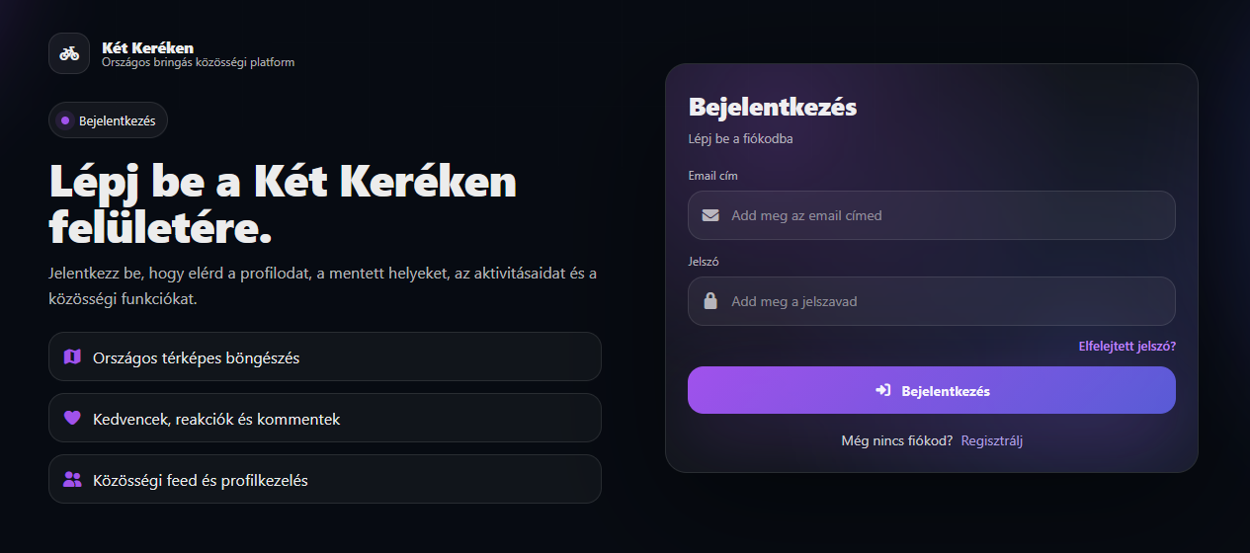
3. ábra: A Kétkeréken bejelentkezési felülete

Regisztráció
A regisztrációs oldal szerkezete tudatosan követi a bejelentkezési képernyő stílusát, így az alkalmazás teljes arculata egységes marad. A felhasználó email címet, felhasználónevet és jelszót adhat meg, majd sikeres regisztráció után közvetlenül a térképes felületre jut. A komponens nem pusztán adatbekérést végez, hanem rövid motiváló szöveggel is kommunikálja, milyen közösségi funkciók nyílnak meg új fiók létrehozása után.
A regisztráció frontend oldalon már előkészíti azt a működést, amelyet a backend ellenőriz. Az AuthContext „register” metódusa a kliensoldali kérést egységesen továbbítja, a hibakezelés pedig ugyanazon mintát követi, mint a bejelentkezésnél. Ez a következetesség fejlesztési szempontból is előnyös, mert a hasonló oldalak azonos mintára épülnek.
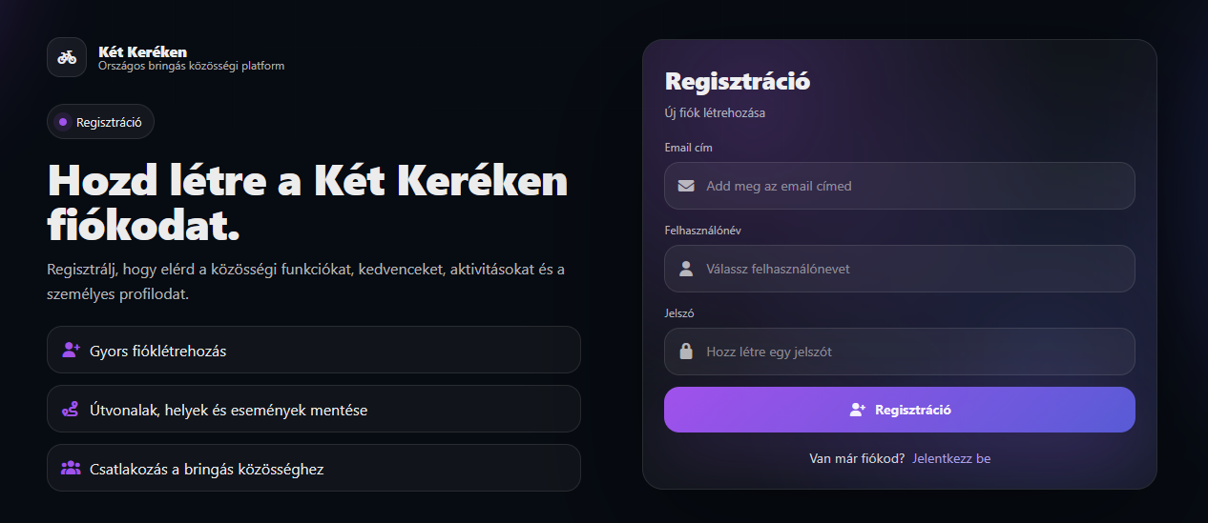
4. ábra: A Kétkeréken regisztrációs felülete

Főoldal
A főoldal a projekt egyik legerősebb vizuális eleme. Egyszerre működik nyitóoldalként, bemutatófelületként és gyors előnézetként. A látogató már az első képernyőn áttekintést kap az útvonalakról, helyekről, eseményekről és kölcsönzőkről, miközben a jobb oldali térképrészlet közvetlenül érzékelteti az alkalmazás alapötletét: minden fontos bringás információ térképes összefüggésben jelenjen meg.
Technikai szempontból a Home oldal több adatforrást tölt be párhuzamosan. A komponens Promise.all segítségével kéri le az útvonalakat, desztinációkat, eseményeket és kölcsönzőket, majd ezekből állítja össze a kezdőképernyő statisztikáit és előnézeti elemeit. Ez egy hatékony megoldás, mert a felhasználó gyorsan kap tartalmat, miközben az oldal információban gazdag marad.
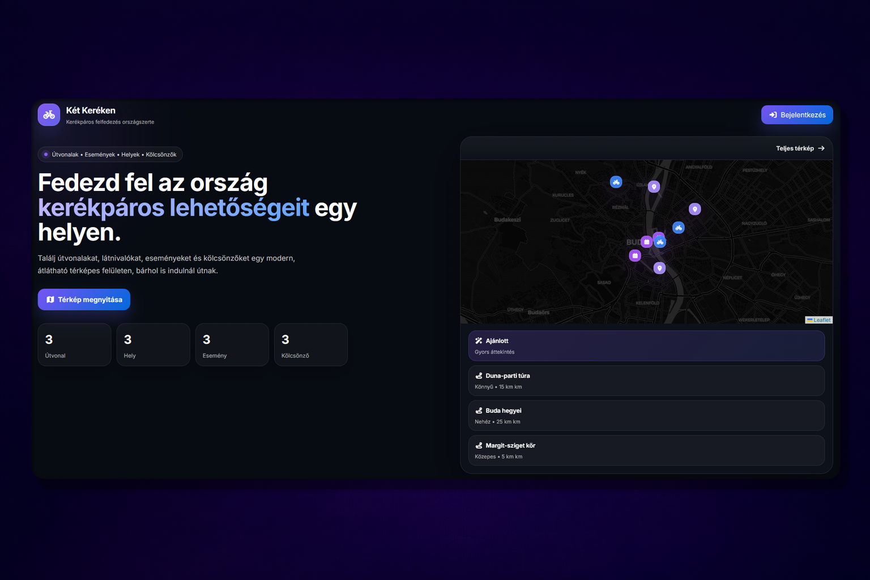
5. ábra: A Kétkeréken főoldala

Térképes nézet
A MapPage az alkalmazás központi oldala. Itt találkozik egymással a térkép, az oldalsó menü, az alsó vezérlőpanel, a rétegválasztó és a különféle adatpanelek logikája. A komponens induláskor egyszerre tölti le az összes szükséges törzsadatot, valamint – ha a felhasználó be van jelentkezve – a kedvenceket is. Ezután a keresési paraméterek alapján akár közvetlenül egy adott útvonalra vagy helyszínre is rá tud navigálni.
A térképes nézet egyik erőssége a különböző rétegek támogatása. A standard, a műholdas és a domborzati térkép váltása, valamint a felhasználó aktuális helyzetének kezelése azt mutatja, hogy a projekt nem pusztán adatlistázó oldal, hanem valódi térinformatikai felület. A React Leaflet és a kapcsolódó UI komponensek együtt átlátható, mégis funkciógazdag élményt biztosítanak.
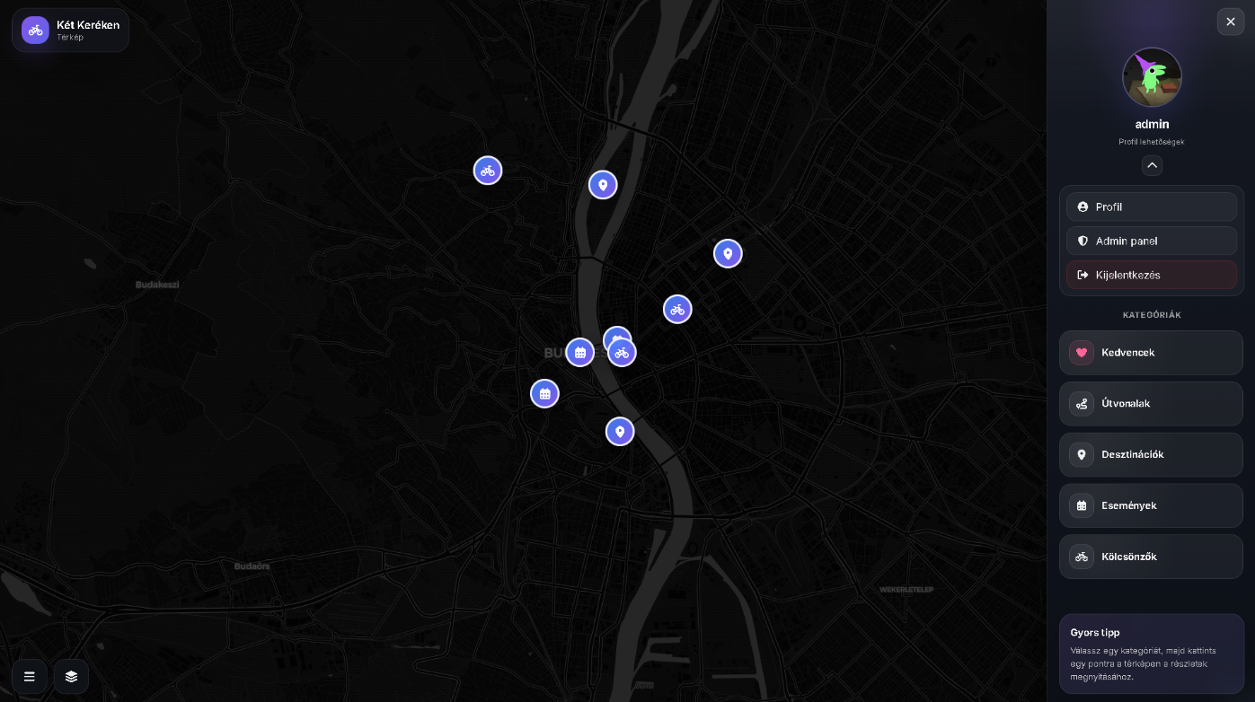
6. ábra: A Kétkeréken térképes nézete

Részletes panel és közösségi adatok
A térképes listaelemekhez részletes nézet is tartozik. A PanelDetails komponens a kiválasztott objektumhoz – legyen az útvonal, esemény, desztináció vagy kölcsönző – képes megjeleníteni a részletes leírást, a képeket, az értékeléseket és a közösségi műveleteket. Ez a megoldás azt eredményezi, hogy a felhasználónak nem kell elhagynia a térképes felületet ahhoz, hogy mélyebb információhoz jusson.
A részletes panel a közösségi funkciók egyik csomópontja. Innen érhető el az értékelés, a képfeltöltés, a kedvencek kezelése és a kapcsolódó adatok böngészése. A komponens felépítése jól mutatja, hogy a frontend és a backend szerződése egységes: a kliens a különböző célobjektumokhoz ugyanarra a mintára kérdezi le a képeket és értékeléseket, függetlenül attól, hogy milyen típusú elemről van szó.
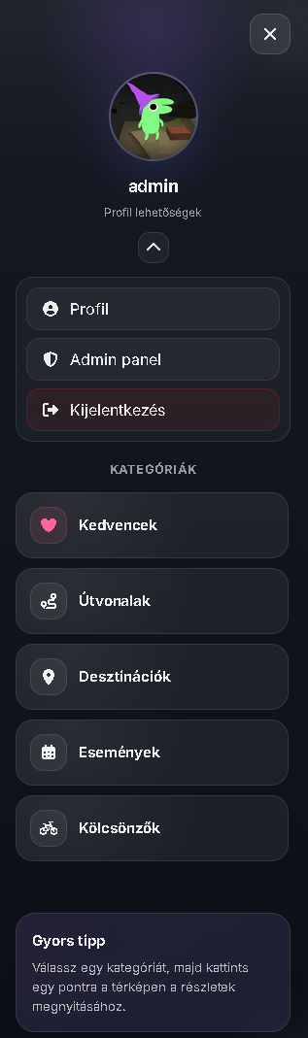
7. ábra: A Kétkeréken profil panele

Profiloldal
A profiloldal a közösségi rendszer legfontosabb felületei közé tartozik. A felhasználó itt megjelenítheti és szerkesztheti saját adatait, profilképét és bemutatkozását, valamint áttekintheti a saját feltöltéseit, értékeléseit, kedvenceit és aktivitásait. Ugyanazon felület nyilvános profilként is működik, így a követés és a közösségi megtekintés is természetes módon épül be a rendszerbe.
A Profile komponensben különösen érdekes a reakciók és aktivitások kezelése. A feed logikája, a státuszposztok, a követések és a tartalomra mutató linkek mind hozzájárulnak ahhoz, hogy a Kétkeréken ne csak információs rendszer legyen, hanem valódi felhasználói közösséget is formáljon.
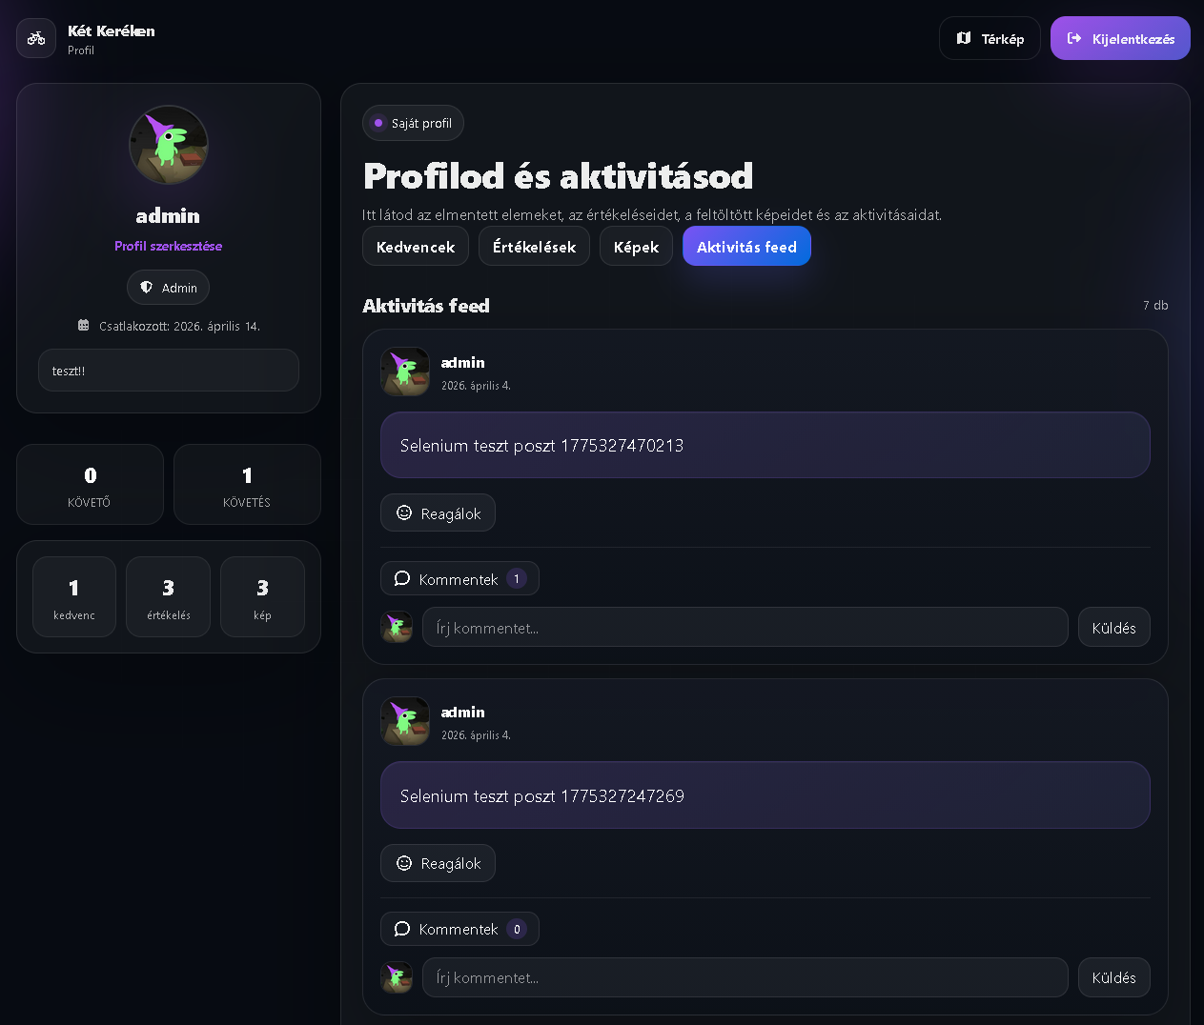
8. ábra: A Kétkeréken profiloldala

Közösségi feed
A Feed oldal az aktivitások összegzését jeleníti meg. A felhasználó itt láthatja a saját vagy más felhasználó közösségi eseményeit, például a kedvencekhez adást, az értékeléseket, a képfeltöltéseket és a státuszbejegyzéseket. A reakciókezeléshez tartozó emoji-alapú visszajelzés különösen látványos és korszerű megoldás.
A közösségi feed frontend oldalon gondosan kezeli az időbélyegek emberi olvashatóságát, az aktivitástípusokhoz rendelt ikonokat és a kapcsolódó navigációt. Ennek köszönhetően az oldal nem csupán technikailag működik, hanem felhasználói élmény szempontjából is átgondolt.
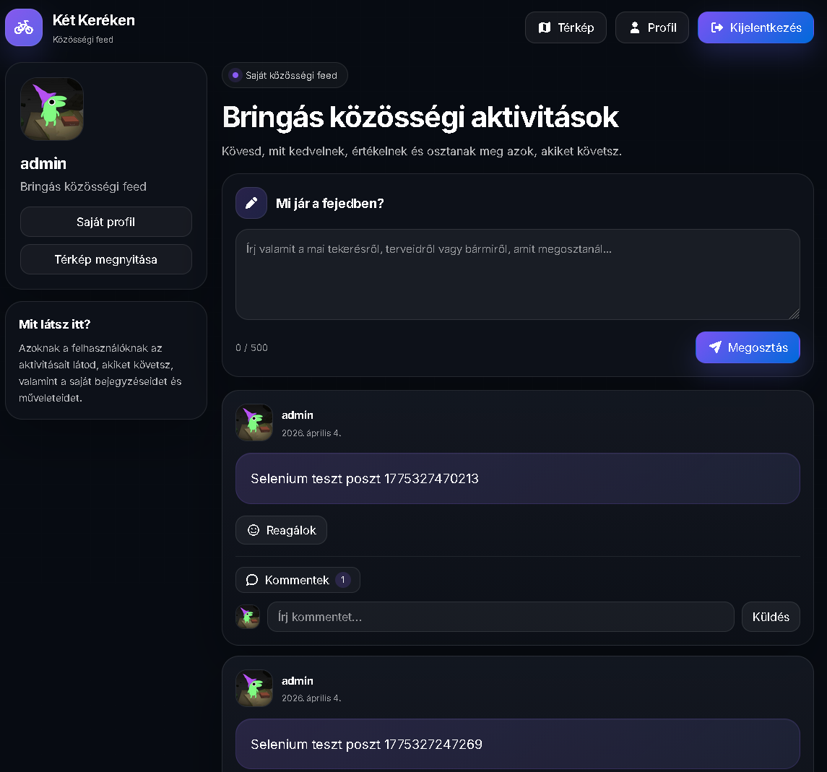
9. ábra: A Kétkeréken közösségi feedje

Admin felület
Az admin oldal a projekt egyik legösszetettebb felülete. Itt találhatók meg a különböző erőforrások – útvonalak, események, desztinációk, kölcsönzők, felhasználók és jóváhagyások – karbantartására szolgáló kezelőelemek. Az admin képes új rekordot létrehozni, meglévő adatot szerkeszteni, törölni, profilképet módosítani, illetve a jóváhagyásra váró képeket és értékeléseket elfogadni vagy elutasítani.
Külön figyelemre méltó, hogy az admin felület térképes előnézettel is dolgozik, nem pusztán űrlapmezőket jelenít meg. Ez jól illeszkedik a projektünk alapötletéhez, hiszen a kezelt adatok jelentős része helyhez kötött. Az adminisztratív műveletek tehát ugyanabban a vizuális és technikai környezetben maradnak, mint a publikus alkalmazás többi része.
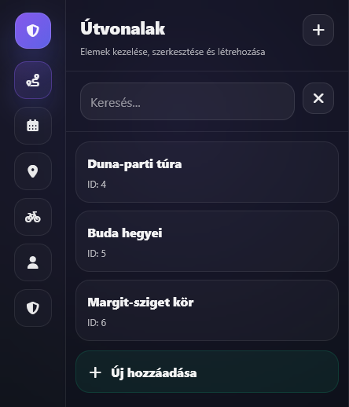
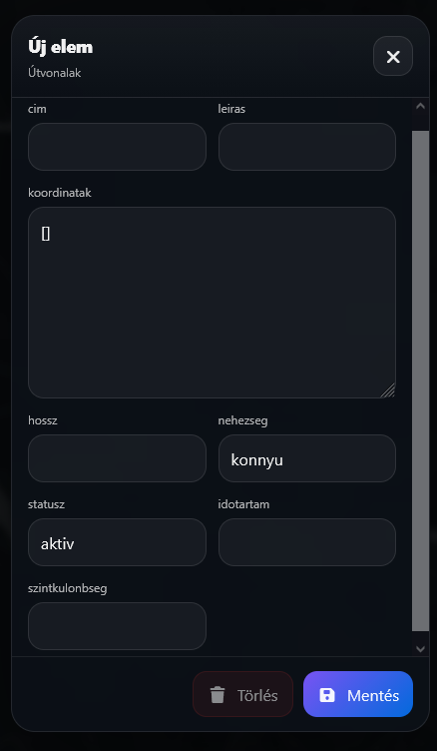
10. ábra: A Kétkeréken admin felülete

11. ábra: A Kétkeréken admin felülete

Támogató komponensek
A projektben külön komponensek szolgálják a gördülékeny felhasználói élményt. Ilyen a LoadingScreen, az EmptyState, az Onboarding, a Sidebar, a Panels, a LayerPanel vagy a BottomControls. Ezek együtt biztosítják, hogy az alkalmazás ne csak funkcionálisan legyen teljes, hanem vizuálisan is rendezett és könnyen használható maradjon.
A támogató komponensek különösen fontosak egy nagyobb felületi rendszerben, mert csökkentik a kódismétlést és erősítik az egységes megjelenést. A Kétkeréken esetében ez jól megfigyelhető: a gombok, panelek, információs kártyák és kiegészítő felületek ugyanazon vizuális nyelvet beszélik.

Tests mappa – Selenium tesztek
A frontend automatizált tesztjei a „frontend/selenium_tests” mappában találhatók. A projektben külön fájl foglalkozik az authentikációval, a navigációval, a feeddel, a profillal és az admin felülettel. A legfontosabb felhasználói útvonalakat nemcsak manuális kipróbálással, hanem böngészőszintű automatizálással is ellenőriztük.
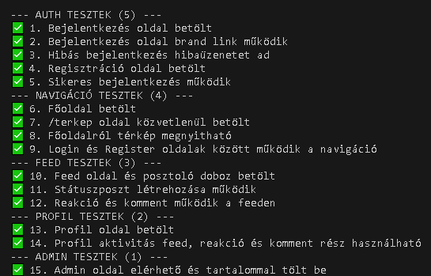
A Selenium tesztek külön értéke, hogy az egész rendszert végponttól végpontig képesek vizsgálni. Nemcsak egy-egy függvény helyességét ellenőrzik, hanem azt is, hogy a felhasználó a felületen keresztül valóban végre tudja hajtani a fő folyamatokat. A mellékelt képernyőkép ezt a megközelítést szemlélteti.

Reflektálás
A Kétkeréken projekt elkészítése során jól láthatóan olyan webalkalmazás jött létre, amely túlmutat egy egyszerű vizsgafeladaton. A feltöltött forráskód és adatbázis alapján a rendszer egyszerre valósít meg térképes adatkezelést, felhasználói hitelesítést, közösségi funkciókat, moderációt és adminisztratív karbantartást. Ez a kombináció már önmagában is összetett feladat, különösen akkor, ha a frontend és backend közötti kommunikációt is egységesen kell kialakítani.
Szakmai szempontból külön erősségnek tekinthető a projekt struktúrája. A forrásfájlok áttekinthetően szervezettek, a frontend és backend világosan szétválik, a route-ok és controllerek logikusan különülnek el, és a segédfüggvények is csökkentik az ismétlődést. A dokumentált tesztek és a képernyőképek alapján az alkalmazás nem elméleti terv, hanem ténylegesen kipróbált rendszer.
A fejlesztés során megszerezhető tapasztalatok sokrétűek voltak. Egyszerre kellett adatbázistervezési, backend fejlesztési, frontend felépítési, jogosultságkezelési és tesztelési kérdésekkel foglalkoznunk. Egy ilyen projekt különösen hasznos lehet abból a szempontból, hogy valós képet ad a modern webfejlesztés összetettségéről, valamint arról, milyen fontos a jó mappaszerkezet, az egyértelmű felelősségi kör és a rendszeres ellenőrzés.
Továbbfejlesztési lehetőségként szóba jöhetne többek között a fejlettebb keresési és szűrési rendszer, az útvonaltervezés részletesebb támogatása, több képernyőképes dokumentáció az egyes oldalakhoz, illetve még szélesebb tesztlefedettség. Ugyanakkor a jelenlegi állapot már most is egy jól értelmezhető, modern és bővíthető projektet mutat be.

Projekt során felhasznált programok
Microsoft Word – A dokumentáció megszerkesztéséhez és formázásához használt irodai alkalmazás.
Visual Studio Code – A frontend, a backend és a konfigurációs fájlok fejlesztésének elsődleges környezete.
GitHub – A forráskód verziókezelésére, megosztására és a közös munka szervezésére szolgáló platform.
Docker és Docker Compose – A szolgáltatások összehangolt futtatását, a fejlesztői környezet reprodukálhatóságát és az adatbázis kezelését támogató eszközök.
phpMyAdmin – Az adatbázis kényelmes böngészését, ellenőrzését és exportját segítő felület.
Postman – A REST API végpontok manuális ellenőrzésére és hibakeresésre használható eszköz.
Figma – A felhasználói felület ötleteinek és vizuális irányainak megtervezésére alkalmas tervezőplatform.
Canva – Diagramok, kiegészítő ábrák és vizuális elemek készítésére használható grafikai eszköz.
GIMP és Inkscape – Logók, képek és egyéb grafikai állományok szerkesztésére alkalmazható programok.
Discord – A csapattagok közötti gyors kommunikáció és egyeztetés egyik lehetséges eszköze.

Melléklet
A mellékletben olyan vizuális összefoglaló elemek szerepelnek, amelyek a projekt struktúráját és technikai hátterét egészítik ki. Ezek nem helyettesítik a forrásfájlok részletes vizsgálatát, de gyors áttekintést adnak a rendszer felépítéséről.
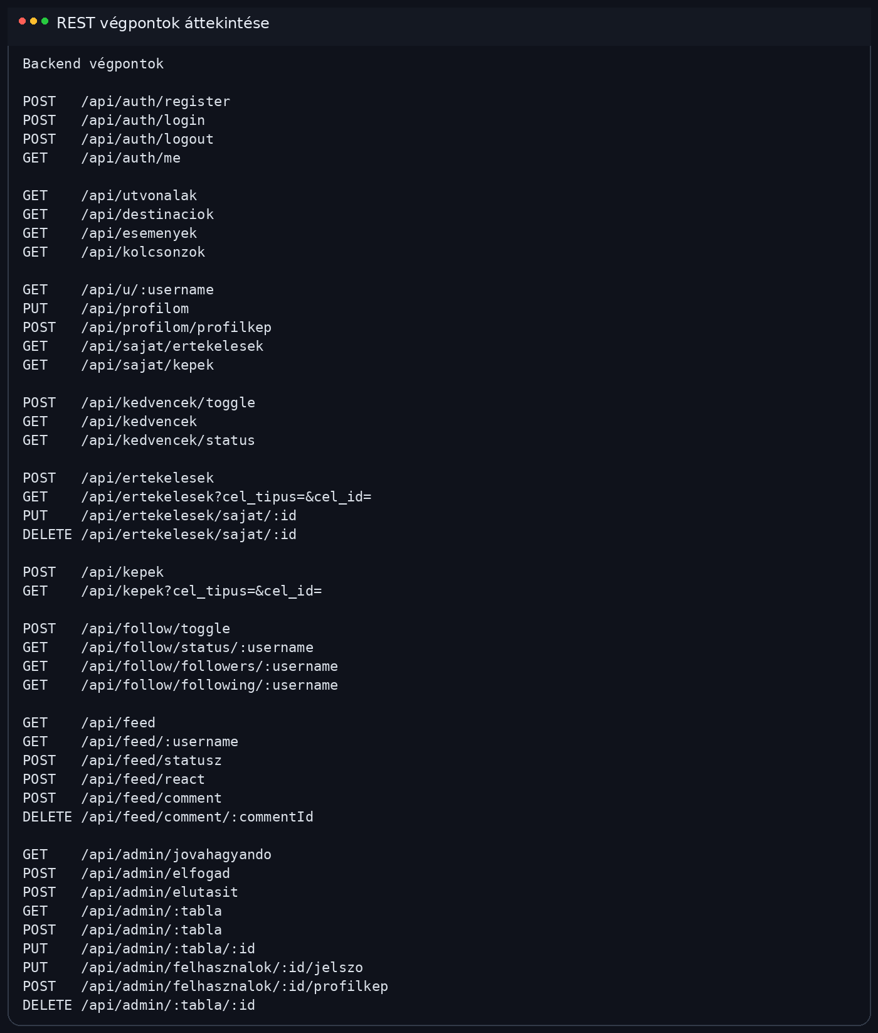
A projekt legfontosabb backend végpontjai
Az API végpontok áttekintése megmutatja, hogy a rendszer mennyire sokféle műveletet támogat. A publikus adatlekérdezéstől a hitelesítésen és profilkezelésen át egészen a közösségi feedig és az adminisztrációs funkciókig terjed az API felülete.
A projektstruktúra képe azért hasznos, mert egyetlen nézetben összefoglalja a főbb fájlokat és mappákat. Ez különösen jól szemlélteti, hogy a Kétkeréken nem egyetlen oldalból álló prototípus, hanem valódi többkomponensű webalkalmazás.
Korábban mellékelt ábrák:
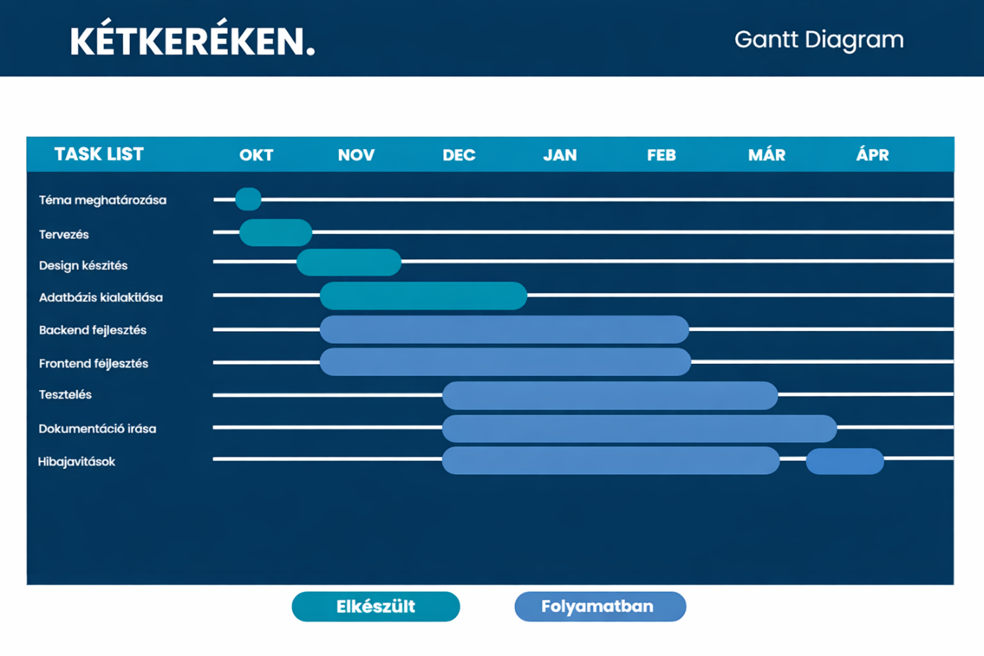
1.: Gantt diagram

Gantt Diagram: saját forrás

